浙江财经大学东方学院2016年春季大型招聘会
邀 请 函
尊敬的用人单位：
您好！首先诚挚感谢贵单位对我校毕业生就业工作的大力支持！
为积极推动毕业生充分就业，为各类企事业用人单位挑选复合型、实用型优秀毕业生搭建平台，我校将于2016 年 4月 19日举办浙江财经大学东方学院2016年春季大型招聘会，热忱邀请贵单位派员莅临指导，宣传企业文化，招聘合适人才。
现将我校招聘会具体事宜及专业设置概况函告如下：
- 时间：
4月19日（周二），10:00-14:00
- 地点：
浙江财经大学东方学院体育馆
- 校企双方合作方式：
- 校方提供项目：
- 负责招聘会策划、组织、宣传、联系及接待工作，保证招聘会的顺利进行。
- 免费提供校车接送服务，详情见附件二：校车安排及来校路线。
3、免费提供招聘展位，每个展位标准配备一张桌子，三把椅子（两把企业用椅，一把学生用椅）。
4、每个展位提供免费午餐。
5、可提供大字报、黑色水笔、笔记本、透明胶带、矿泉水等。
（2）企业提供项目：
1、应备材料：工商营业执照副本或办学许可证、招聘海报等宣传材料。宣传材料内容应包括单位简介、招聘岗位、所需人数、员工福利待遇及相关要求等。招聘岗位应针对应届毕业生。
2、企业如有宣传海报、展架、易拉宝，可携带至现场，便于求职者更多了解企业和职位信息。
3、与我校保持联络，协助学校跟踪服务，保证企业提供的公司简介。招聘信息及营业执照副本等资质信息准确有效。
四、企业须知
1、请参加的单位务必在4月15日前将“参展回执”（附件一）以电子邮件（主题为“招聘会回执”）形式发送到指定邮箱。
2、建议参展人员2人，请参展人员不要随意搬动别的企业展位的椅子，影响其他企业招聘效果，谢谢合作。
3、学校提供免费午餐，务必请企业在参展回执中填写实际参展人数，以便安排。
4、参展企业代表请于2016年4月19日早上9:30-10:00准时到达体育馆签到入场。
5、大型招聘会当天企业如需专场组织面试，请提前告知，以便安排教室。
- 其他
1、联系人（老师）：李晓星
2、联系方式：0573-87571134
3、E-mail： dfjiuyeban@126.com
4、传真：0573-87571134
5、学校地址：海宁市长安镇仰山路2号浙江财经大学东方学院
6、相关网站：http://job.zufedfc.edu.cn/
若有其他问题需要咨询，可致电联系。
热烈欢迎用人单位到我校选聘人才！并衷心希望与贵单位建立良好的合作关系！

浙江财经大学东方学院学生就业指导服务中心

附件一：
浙江财经大学东方学院2016年春季大型招聘会
参会单位回执表
此表可在浙江财经大学东方学院就业网中下载网址：http://job.zufedfc.edu.cn/
单位全称
参会代表姓名 |  | 企业性质
参会代表职位 |  | 单位联系电话
代表联系方式 |  | 传 真
代表个人邮箱 |  | 参会人数
单位公共邮箱 |  | 是否需要校车
单位地址
需求信息
需求岗位 | 岗位职责 |  | 任职要求 |  | 薪资待遇 | 需求人数

招聘企业（盖章）：
企业代表（签字）：
2016年 月 日
附件二：
校车安排及来校路线说明
1、校车安排：

校车路线：文华校区（杭州市文一西路83号）——长安校区
发车时间：文华校区——长安校区 8:30发车
长安校区——文华校区 14:10发车

自驾来校路线说明：
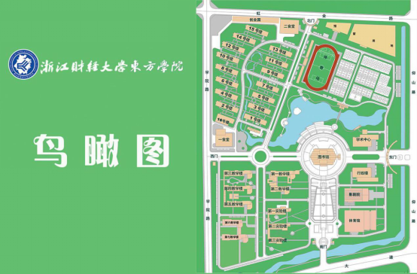浙江财经大学东方学院（长安校区）鸟瞰图

浙江财经大学东方学院（长安校区）交通示意图

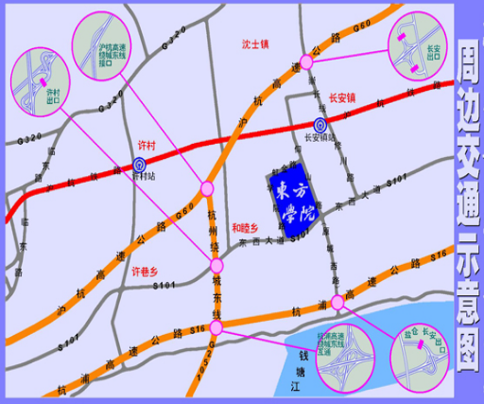

1、自驾车路线：
（1）走杭浦高速（杭州至上海浦东）从“长安、盐仓”出口，下来后往（长安方向）转弯直行二公里过红绿灯后从东大门入校区；（2）走杭州绕城高速东线（嘉兴方向）从“许村”出口下高速，往（上海方向）转弯走S101省道（东西大道）直行三公里可直达校区；（3）走杭州绕城高速从下沙出口后第一个红绿灯左转走文汇北路，过星星港弯后直行四公里到S101省道（东西大道）右转二公里可直达校区；（4）从沪杭高速的长安出口，右转直行二公里，到S101省道（东西大道）右转可直达校区。
2、乘公交车路线：
（1）有下列车次可以到达浙江财经大学下沙校区后换乘公交868路专线到东方学院长安校区下车：
①快速公交B1线，黄龙公交集散中心——下沙高教园区东区（浙江财经大学下沙校区）；
②B支4线，时代电子市场——下沙高教园区东区（浙江财经大学下沙校区）；
③K401，马市街（浙二医院）——下沙高教园区东区（浙江财经大学下沙校区）；
④223路，武林广场(东跑道) ——下沙高教东区（浙江财经大学下沙校区）；
⑤680路，高沙社区 ——下沙高教东区（浙江财经大学下沙校区）；
⑥681路，高沙社区——下沙高教东区（浙江财经大学下沙校区）
（2）直接到达东方学院长安校区：
①K525路，城站火车站——下沙高教园区文溯站（K525路到学林街文泽路口下车，沿文泽路步行约380米到达学源街文泽路口，坐K868路到老庄下车即东方学院南门口，步行约200米到达东方学院）。
②K525路，城站火车站——下沙高教园区文溯站（K525路到学林街文溯路口下车，沿文溯路步行约350米到达学源街文溯路口，坐K868路区间线，到盐仓站换乘K868专线到终点站东方学院长安校区下车）。

